Sportlerfragebogen zur
Meldung des/der Landes-(jugend-)schützenkönigs/in
zum Bundes-(jugend-)königsschießen
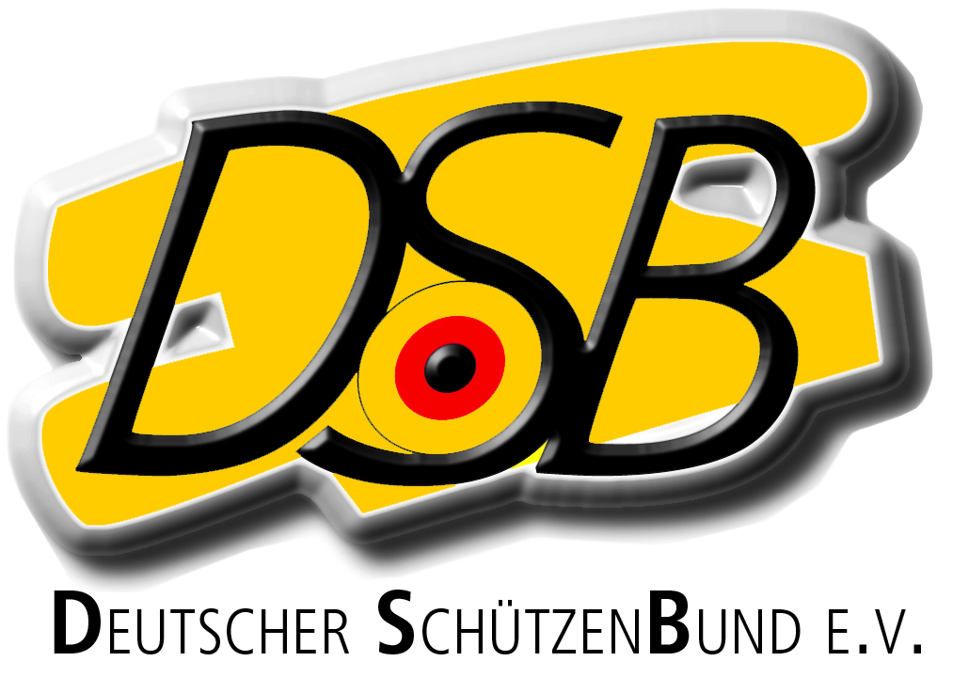

An den  DEUTSCHEN SCHÜTZENBUND  Lahnstraße 120  65195 Wiesbaden  Fax: 0611 46807-60  E-Mail: bundes-jugend-koenigsschiessen@dsb.de | Landesschützenkönig/-königin  Landesjugendschützenkönig/- königin  ----------------------------------------------  Luftgewehr Luftpistole

Senden Sie bitte KEINE Auswertungsbögen mit!

..................................................................................................... ............................................
Name, Vorname* Geburtsdatum*

......................................................................................................................................................
Straße, PLZ, Ort

....................................................................... .......................................................................
E-Mail-Adresse Beruf

......................................................................................................................................................
Familiäres

............................................ ...................................................................................................
mit Schießsport begonnen* bei (Verein)

......................................................................................................................................................
Verein (heute)*

......................................................................................................................................................
schießsportliche Erfolge*

......................................................................................................................................................
Hobbies

......................................................................................................................................................
Sportliches Ziel (schießsportbezogen)*

Einverständniserklärung:
Ich bin damit einverstanden, dass die mit * gekennzeichneten Angaben auf der Homepage des DSB, der DSZ etc. veröffentlicht werden dürfen (beim Geburtsdatum wird lediglich der Jahrgang genannt)! ja nein
Bitte senden Sie uns unbedingt bis zum Meldeschluss ein Porträtfoto (möglichst 300 dpi) von Ihnen in digitaler Form an bundes-jugend-koenigsschiessen@dsb.de.

.......................................................................... .......................................................................
Ort, Datum Landesverband

